國立澎湖科技大學人事服務簡訊
中華民國110年5月15日（11005）

追懷航運管理系賴阿蕊老師(1966.10.24-2020.03.24)
賴老師出生於臺灣省高雄縣大樹鄉姑山村。1994年畢業於國立臺灣海洋大學海洋法律研究所(法學碩士)，隨即進入本校(時為國立高雄海事專科學校澎湖分部)，擔任航運管理科專任講師，曾任教務處註冊組組長3年，1999年，與吳培基老師結婚，育有二女。2003年以著作升等助理教授，主持6件國科會計畫。2012年榮獲本校教學優良教師。教授法學緒論、海商法、國際海洋法等課程，深受學生歡迎。歷年來，帶領航管系同學參訪臺華輪、澎湖地方法院、地檢署、高雄關稅局馬公支關等，並指導學生從事離島航運研究。
2017年10月，結合法律與民間故事，發表會議論文。年底，罹患乳癌，接受治療。休養期間仍心繫教學研究，2019年2月，銷假上課，隨即於5月口頭發表〈海盜主題旅遊－以澎湖水師副將張保仔為例〉會議論文。惟7月間腫瘤復發，病中撰述〈追思我的父親〉。2020年3月24日凌晨病逝，樹葬於烏崁懷恩堂海之聲。逝後，家屬於本校航運管理系，設立賴阿蕊老師獎助學金，以為紀念。賴老師勤於澎湖著作，文章散見於《硓𥑮石》、《航運季刊》、澎湖研究、海空運研討會等。時值本校卅周年校慶，原訂於校慶典禮公開頒發教育部捐資教育事業獎勵，惟配合防疫需求縮減公眾活動，謹以此文感懷賴老師對本校及澎湖研究的貢獻。

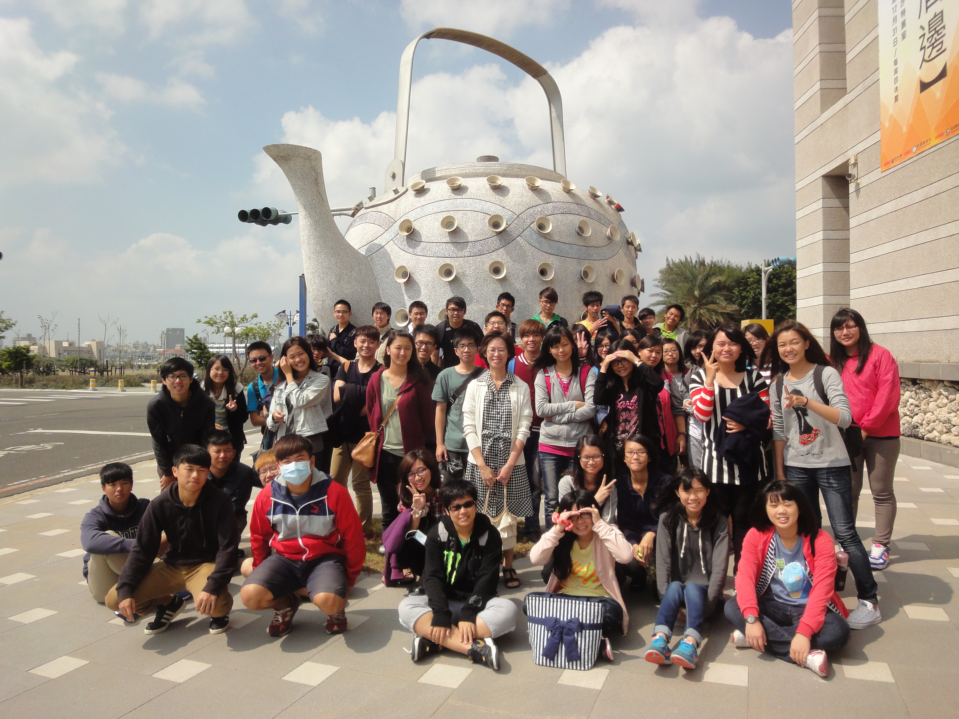
賴阿蕊老師帶領導師班學生參訪澎湖生活博物館。(2013.10.23)

人事法令宣導

考試、任免、敘薪、兼職

一、教育部函以，有關公立各級學校專任教師兼任教師工會及各級教師會理、監事職務免經服
務學校同意（許可）。（教育部110年4月1日臺教人(二)字第1100013933號函）
二、教育部函以，「教育部辦理國立大學校長續任評鑑作業要點」，業經該部於中華民國110
年4月13日以臺教高（三）字第1100042207B號令修正發布。（教育部110年4月13日臺教高
(三)字第1100042207C號函）
三、教育部書函以，有關公立學校教師經學校同意留職停薪借調至財團法人之年資，於回任教
職到職支薪後，得否選擇僅就部分借調年資申請補繳退撫基金費用本息。（教育部110年4
月21日臺教人(四)字第1100055239號書函）

考績考核、訓練進修、差勤管理

一、教育部函以，考試院110年3月30日修正發布「公務人員品德修養及工作績效激勵辦法」
第10條、第15條、第18條條文。（教育部110年4月20日臺教人(三)字第1100049667號函
）
二、教育部書函以，有關公務人員保障暨培訓委員會（以下簡稱保訓會）訂定「110年公務
人員特種考試身心障礙人員考試錄取人員實體課程基礎訓練作業規定」及「110年公務
人員特種考試身心障礙人員考試錄取人員網路線上學習基礎訓練作業規定」。（教育部
110年4月22日臺教人(二)字第1100055975號書函）
待遇、福利、退休、撫卹

一、 教育部書函以，衛生福利部修正「少子化友善育兒空間建設之建構零至二歲兒童社區公共
托育計畫補助及評選作業要點」。（教育部110年4月8日臺教人(一)字第1100048164號書函
）
二、教育部書函以，為配合衛生福利部「第四期國家癌症防治計畫（108-112年）」，請賡續向
所屬公務人員宣導一般健康檢查實施要點，業將四癌篩檢列為檢查項目。（教育部110年4
月14日臺教人(五)字第1100050456號書函）
三、教育部書函以，110年退休(伍)軍公教人員年終慰問金發給對象，按月支（兼）領月退休金
（俸）之基準數額，業經行政院110年4月14日院授人給字第11040001261號公告為新臺幣
2萬5,000元以下。（教育部110年4月19日臺教人(四)字第1100052392號書函）
四、教育部函以，有關依「國立大學校務基金進用教學人員研究人員及工作人員實施原則」
（以下簡稱實施原則）進用之現職工作人員，於97年1月1日以前曾參加離職儲金者，得
否參照銓敘部107年11月12日部退四字第10746519271號函規定，請領離職儲金疑義。（
教育部110年4月22日臺教人(五)字第1100049697A號函）
人事活動訊息

- 教職員部分（含約用人員、專案工作人員、行政助理）：
姓名 | 動態  原因 | 原職機關或單位  職稱 | 新職機關或單位  職稱 | 到(離)職  日期 | 備考
吳宇晨 | 離職 | 觀光休閒系  行政助理 |  | 110.05.29

二、同仁結婚、生育、升等相關訊息

- 恭賀：5月份壽星，生日快樂!
張永東、方祥權、李明儒、吳冠政、侯建章、邱詩涵、蔡明娟、呂美鳳、黃國光、鄭佩鈴、謝慧桂、吳俊穎、許光志、陳俊宏、古鎮鈞。

輕鬆一下

小明去參加前女友的婚禮，入場時新郎接待他，
新郎問他：請問您是？
小明對新郎說：我是來看你的，我以前追過你的老婆，
她說寧願嫁給狗，也不會嫁給我！

法律園地

網頁或社群網站使用他人音樂當背景音樂!
音樂的使用向來是著作權法中最複雜的問題之一。使用他人音樂作為網頁或社群網站的背景音樂，就很像是餐廳或百貨公司放音樂給消費者聆聽一樣，雖然餐廳或百貨公司並沒有針對音樂向消費者收費，但是既然餐廳或百貨公司藉由音樂提昇餐廳或賣場氣氛， 自然應該要為音樂的使用付費，而在網頁或社群網站使用他人音樂作為背景音樂也是一樣，也是為了提昇網友來拜訪網頁或社群網站時的整體感受，只是餐廳或百貨公司的音樂使用是涉及「公開演出權」；網頁或社群網站的背景音樂， 則是涉及「公開傳輸權」。
著作權法並沒有規定只要是非營利的利用，就是屬於合理使用，網頁或社群網站使用他人音樂雖然通常是非營利的利用，但這並不代表音樂著作權人不會因此而受有損害，假設全體的網友都可以「非營利」為理由主張合理使用，著作權人就沒有辦法從網路上數以千萬計的音樂著作利用行為中獲取任何利益， 對著作權人當然是不公平，法律也不應該要求著作權人忍受這樣的利用。因此，若要使用他人音樂作為背景音樂，應該要取得授權才能利用。
然而，我們不可能期待每一位網友都自己創作音樂來使用，目前網路世界針對音樂著作使用的授權問題，除了鼓勵網友使用Creative Commons或其他合法授權的音樂著作、保護期間已屆滿的古典音樂之外，對於流行音樂的使用，國外也已經有提供社群網站、影音平台的網路業者，直接向音樂著作權人團體、唱片公司等，取得讓網友可以自由在其平台上使用音樂的合法授權，再依據一定的標準給付權利金或廣告拆帳予著作權人，這樣一來既可以讓網友自由、合法利用音樂，著作權人也可以透過網友的力量宣傳好聽的音樂，獲取知名度或其他商品的銷售利益，可以達到雙贏的效果。因此，我們除了感嘆音樂著作授權取得複雜之外，其實還有更好的解決方法，只是需要整個社會的共同努力，讓我們一起加油吧！
【本文摘自經濟部智部智慧財產局網頁】

